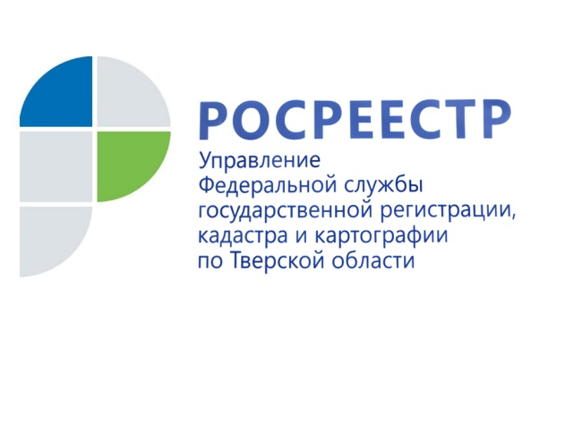
ПРЕСС-РЕЛИЗ

Тверской Росреестр провел вебинар для кадастровых инженеров
3 декабря в Управлении Росреестра по Тверской области прошёл вебинар для кадастровых инженеров на тему «Государственный кадастровый учет объектов недвижимости в разрезе действующего законодательства. Комплексные кадастровые работы».

Помимо специалистов Управления, в мероприятии приняли участие представители Ассоциации «Саморегулируемая организация кадастровых инженеров» и ООО «Технокад». Для участия в вебинаре зарегистрировались 78 кадастровых инженеров, непосредственно осуществляющих свою деятельность на территории Тверской области.

«Данное мероприятие в подобном формате мы проводим уже не в первый раз, - отметила заместитель руководителя Управления Росреестра по Тверской области Ольга Новосёлова. – Необходимость проведения такого рода мероприятий связана с решением нашей общей задачи – постановки на кадастровый учёт объектов недвижимости и учёта изменений таких объектов строго в соответствии с действующим законодательством. Одна из приоритетных задач Управления – это соблюдение сроков внесения сведений в Единый государственный реестр недвижимости, что напрямую зависит от качества документов, подготовленных кадастровыми инженерами».

Так именно о сроках шла речь при рассмотрении вопроса о проведении комплексных кадастровых работ (ККР) на территории Тверской области. Ольга Новосёлова обратила внимание участников мероприятия на соблюдение сроков проведения каждого этапа таких работ. Кроме того, она отметила необходимость использования всех информационных ресурсов при сборе предварительной информации о земельных участках, на территории которых осуществляются ККР. Также она остановилась на необходимости предоставления собственниками объектов недвижимости адресов электронной почты для последующего внесения в Единый государственный реестр недвижимости с целью дальнейшего информирования, например, в случае исправления реестровой ошибки.

Кроме того, в ходе вебинара специалистами Управления были рассмотрены вопросы, связанные с особенностями осуществления учетно-регистрационных действий в разрезе последних изменений Федерального закона от 13.07.2015 № 218-ФЗ «О государственной регистрации недвижимости», представлен анализ распространенных причин приостановления учетно-регистрационных действий, связанных с документами, подготовленными кадастровым инженером, а также перечислены ошибки, допускаемые кадастровыми инженерами при подготовке межевых и технических планов. Отдельный вопрос был посвящен заполнению сведений о геодезической основе при подготовке межевых, технических планов.

В завершении вебинара представители Управления ответили на вопросы кадастровых инженеров, которые были направлены в Управление Росреестра по Тверской области ранее, а также на вопросы, поступившие от участников вебинара в ходе мероприятия.

О Росреестре
Федеральная служба государственной регистрации, кадастра и картографии (Росреестр) является федеральным органом исполнительной власти, осуществляющим функции по государственной регистрации прав на недвижимое имущество и сделок с ним, по оказанию государственных услуг в сфере ведения государственного кадастра недвижимости, проведению государственного кадастрового учета недвижимого имущества, землеустройства, государственного мониторинга земель, навигационного обеспечения транспортного комплекса, а также функции по государственной кадастровой оценке, федеральному государственному надзору в области геодезии и картографии, государственному земельному надзору, надзору за деятельностью саморегулируемых организаций оценщиков, контролю (надзору) деятельности саморегулируемых организаций арбитражных управляющих. Подведомственными учреждениями Росреестра являются ФГБУ «ФКП Росреестра» и ФГБУ «Центр геодезии, картографии и ИПД».

Контакты для СМИ
Макарова Елена Сергеевна,
помощник руководителя
Управления Росреестра по Тверской области

+7 909 268 33 77, (4822) 78 77 91 (доб. 1010)

69_press_rosreestr@mail.ru
https://rosreestr.gov.ru/site/
https://vk.com/rosreestr69

170100, Тверь, Свободный пер., д. 2

